Holder for Arduino

1 Introduzione 3
1.1 Informazioni sul progetto 3
1.2 Abstract 3
1.3 Scopo 3
2 Analisi 4
2.1 Analisi del dominio 4
2.2 Analisi e specifica dei requisiti 4
2.3 Use case 6
2.4 Pianificazione 6
2.5 Analisi dei mezzi 6
2.5.1 Software 6
2.5.2 Hardware 6

Introduzione

Informazioni sul progetto
Allievo coinvolto: Cristiano Colangelo
Scuola/sezione/materia: Scuola Arti e Mestieri di Trevano, sezione informatica, modulo 306
Data di inizio-fine del progetto: 09/09/2016 - 21/10/2016

Abstract
Descrizione (in inglese):

This project aims to produce a holder for the Arduino boards. It holds the Arduino and a breadboard making it easy for developers to keep in order their work environment.

Descrizione (in italiano):

Questo progetto mira a produrre un holder per la schede Arduino. Esso ospita l’Arduino e una breadboard rendendo facile per gli sviluppatori tenere in ordine il loro ambiente di lavoro.

Scopo
Lo scopo del progetto prevede di realizzare un supporto che permetta di lavorare con un Arduino e una breadboard senza rischiare di comprometterne i cablaggi potendo così spostare in tutta sicurezza il proprio progetto.

Analisi

Analisi del dominio
- Background/Situazione iniziale
Il commitente ha richiesto un holder per Arduino che possa ospitare anche una breadboard in aiuto ai suoi progetti.
- Come viene risolto attualmente il problema? Esiste già un prodotto simile?
Esistono già diversi prodotti sul mercato. Spesso gli utenti optano anche per una soluzione fai-da-te in quanto sono reperibili molte guide online.
- Chi sono gli utenti? Come e dove lavorano?
L’utente utilizzatore è 1 ed è posto davanti all’holder.

Analisi e specifica dei requisiti
ID: REQ-001
Nome | Creazione di un holder per Arduino
Priorità | 1
Versione | 1.0
Note
Sottorequisiti
001 | Deve poter alloggiare una breadboard e un Arduino
002 | La struttura prevede uno spazio adiacente ai due componenti sopracitati (001) dove poter raccogliere i componenti di uso più comune come resistenze, led, jumper eccetera.

ID: REQ-002
Nome | Materiali
Priorità | 1
Versione | 1.0
Note
Sottorequisiti
001 | Il materiale è il compensato

ID: REQ-003
Nome | Stabilità Arduino e breadboard
Priorità | 1
Versione | 1.0
Note
Sottorequisiti
001 | L’Arduino e la breadboard devono poter essere inseriti in un alloggiamento che non permetta ai 2 componenti di muoversi liberamente sull’holder in caso di spostamento. Essi devono quindi essere affrancati e incastonati sull’holder.

ID: REQ-004
Nome | Ergonomia cablature
Priorità | 1
Versione | 1.0
Note
Sottorequisiti
001 | L’holder deve favorire il cablaggio fra l’Arduino e la breadboard, in modo da non avere ostacoli in mezzo allo spazio adiacente ai 2 componenti e/o sopra i pin dell’Arduino
002 | Deve poter essere semplice estrarre/introdurre il cavo usb e di alimentazione dell'Arduino.

ID: REQ-005
Nome | Dimensione massima dell’holder
Priorità | 2
Versione | 1.0
Note
Sottorequisiti
001 | La dimensione massima dell’holder è di 30cmx30cmx8mm.

Use case
I casi d’uso rappresentano l’interazione tra i vari attori e le funzionalità del prodotto.

Pianificazione
Prima di stabilire una pianificazione bisogna avere almeno una vaga idea del modello di sviluppo che si intende adottare. In questa sezione bisognerà inserire il modello concettuale di sviluppo che si seguirà durante il progetto. Gli elementi di riferimento per una buona pianificazione derivano da una scomposizione top-down della problematica del progetto.

La pianificazione può essere rappresentata mediante un diagramma di Gantt:

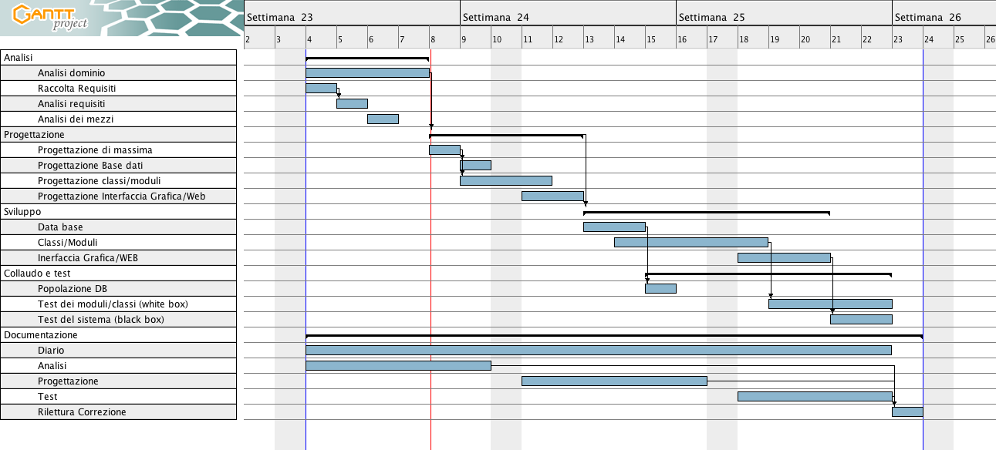
Figura 1: Esempio di diagramma di Gantt.

Se si usano altri metodi di pianificazione (es scrum), dovranno apparire in questo capitolo.

Analisi dei mezzi
Elencare e descrivere i mezzi disponibili per la realizzazione del progetto. Ricordarsi di sempre descrivere nel dettaglio le versioni e il modello di riferimento.

Software
SDK, librerie, tools utilizzati per la realizzazione del progetto e eventuali dipendenze.

Hardware
Su quale piattaforma dovrà essere eseguito il prodotto? Che hardware particolare è coinvolto nel progetto? Che particolarità e limitazioni presenta? Che hw sarà disponibile durante lo sviluppo?

Progettazione
Questo capitolo descrive esaustivamente come deve essere realizzato il prodotto fin nei suoi dettagli. Una buona progettazione permette all’esecutore di evitare fraintendimenti e imprecisioni nell’implementazione del prodotto.

Design dell’architettura del sistema
Descrive:
- La struttura del programma/sistema lo schema di rete...
- Gli oggetti/moduli/componenti che lo compongono.
- I flussi di informazione in ingresso ed in uscita e le relative elaborazioni. Può utilizzare diagrammi di flusso dei dati (DFD).
- Eventuale sitemap

Design dei dati e database
Descrizione delle strutture di dati utilizzate dal programma in base agli attributi e le relazioni degli oggetti in uso.
Schema E-R, schema logico e descrizione.
Se il diagramma E-R viene modificato, sulla doc dovrà apparire l’ultima versione, mentre le vecchie saranno sui diari.

Design delle interfacce
Descrizione delle interfacce interne ed esterne del sistema e dell’interfaccia utente. La progettazione delle interfacce è basata sulle informazioni ricavate durante la fase di analisi e realizzata tramite mockups.

Design procedurale
Descrive i concetti dettagliati dell’architettura/sviluppo utilizzando ad esempio:
- Diagrammi di flusso e Nassi.
- Tabelle.
- Classi e metodi.
- Tabelle di routing
- Diritti di accesso a condivisioni …

Questi documenti permetteranno di rappresentare i dettagli procedurali per la realizzazione del prodotto.

